2026년 한이음 드림업 프로젝트 수행계획서

I. 프로젝트 개요
프로젝트명 | V.A.K(Voice AI Kiosk)
주제영역 | □ 생활 | □ 업무 |  | □ 공공/교통 |  | □ 금융/핀테크
 | □ 의료 | □ 교육 |  | ■ 유통/쇼핑 |  | □ 엔터테인먼트
기술분야 | □ 소프트웨어 | ■ 인공지능(AI) |  | □ 스마트디바이스 |  | □ 방송·콘텐츠
 | □ 디지털융합 | □ 차세대보안 |  | □ 사이버보안
성과목표 | □ 특허출원 |  | □ 논문게재 |  | ■ 앱등록
 | □ 프로그램등록 |  | □ 기술이전 |  | ■ 실용화
 | □ 공모전 (공모전명 : )
 | □ 기타 ( )
수행기간 | 2026. 4. 1. ~ 2026. 10. 30.
프로젝트 소개  및 제안배경 | # 제안배경  - 아르바이트 경험이 있다면 노년층 고객들이 키오스크를 통해 주문하는 것에 대해 어려움을 느끼는 상황을 많이 볼 수 있습니다. 키오스크가 도입된 이후, 직원들이 다른 업무에 더 집중할 수 있는 효율성도 향상했지만 노년층이 이용하기엔 복잡한 기능 뿐만 아니라 소통을 원하는 고객들의 니즈도 해결하지 못 하는 경우도 나타나고 있습니다. 이러한 요보호 시민들의 불편함을 느끼고, 그를 해소해 줄 수 있는 방안을 모색하게 되었습니다.  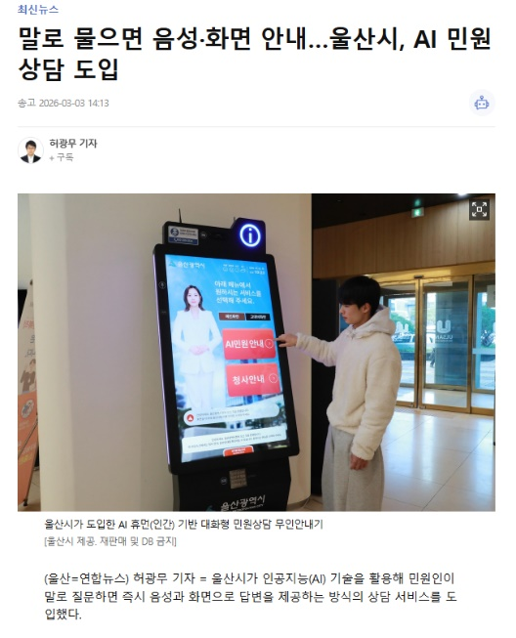  - 실제로 최근 울산 시청에서는 음성업무처리 키오스크가 고안되었습니다. 이에 더 나아가 일상 속에서 방문이 잦은 카페나 음식점에서 사용이 가능한 음성업무처리의 필요성을 느끼게 되었습니다.  - 출처 : https://www.yna.co.kr/view/AKR20260303106000057  # 주요내용 및 기능  - 음성 인식 및 음성 안내  - 음성을 통한 고객과의 의사소통  - AI Agent를 통한 주문 처리
주요기능 | - 음성 인식 및 안내 : 음성을 통해 주문 인식 및 주문 안내 처리  - 고객과의 의사소통 : 메뉴 추천 및 궁금한 메뉴에 대한 답변 처리  - AI Agent를 통한 주문 처리 : AI Agent를 활용하여 주문부터 결제까지 해결  - 기존 키오스크와 연동 : 이미 배포되어 있는 키오스크를 그대로 사용할 수 있도록 어플리케이션을 통해 업무처리
적용 기술 | # Vosk-model-small-ko-0.22  - 한국어 STT(Speech-to-Text) 모듈로, 음성을 실시간으로 텍스트 변환  - 경량화 모델로 설계되어 임베디드 시스템, IoT 디바이스, 라즈베리파이 등 저사양 환경에서도 실행 가능  - 오프라인 환경에서 작동 가능하므로 인터넷 연결 없이도 실시간 음성 명령 처리 가능  - 프로젝트의 사용자 음성 입력 기반 UI 구현에 핵심적 역할  # AI API  - Ollama, Local SLM과 같은 로컬 기반 언어 모델 또는 Open AI API 활용 예정  - 사용자의 입력을 이해하고, 자연어 요청을 처리하여 추천, 메뉴 선택, 의사결정 지원  - 클라우드/로컬 환경 선택 가능으로 확장성 및 개인정보 보호 고려  # AI Agent  - 프롬포트 엔지니어링을 통해 사용자의 모호한 요청도 정확하게 이해  - 사용자 요청 기반 자동 메뉴 추천, 선택, 안내 기능 제공  - STT와 결합하여 음성 기반 인터랙티브 시스템 구현  - 장치 환경, 사용자 환경을 고려한 스마트 에이전트 설계 가능
예상 결과물 | 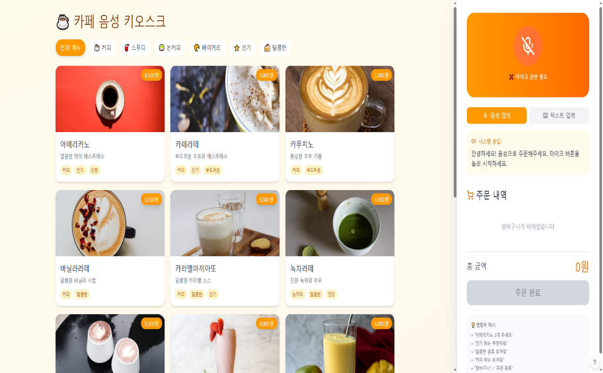  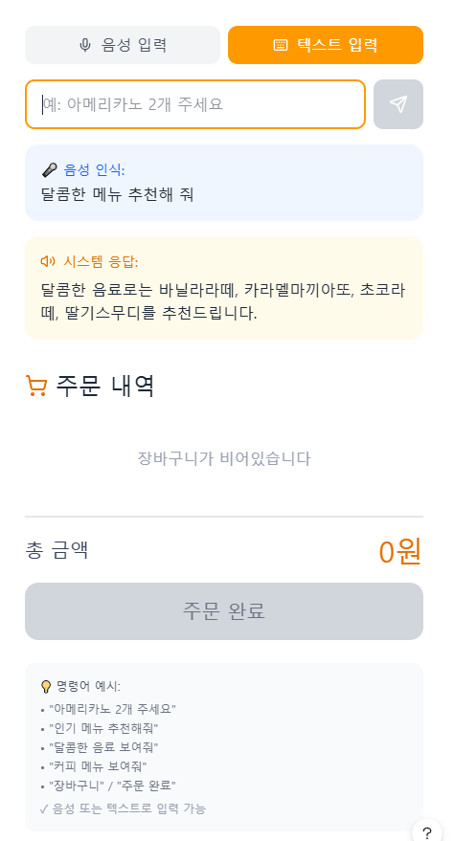
기대효과 및  활용 분야 | - 음성업무처리 : 실제 키오스크에 접목하여 요보호 시민들에게 도움을 줄 수 있음  - 업무 분야 확산 : 한 번 만든 어플리케이션으로 AI 모델 변경에 다라 추가 기능으로 행정 처리 등 다양한 방향에 적용 가능  - 회전율 증가 : 직원 수가 충분하지 않은 자영업자들에게 음성업무처리 키오스크를 통해 다른 업무에 집중 되도록 하여 회전율 증가에 도움이 됨

II. 프로젝트 수행계획

1. 프로젝트 개요

가. 프로젝트 소개
- 본 프로젝트는 음성 인식 기술과 AI Agent를 결합한 대화형 카페 키오스크 시스템을 구현하는 것을 목표로 함
- 사용자는 마이크를 통해 음성으로 메뉴를 주문하거나 추천을 요청할 수 있으며, 시스템은 이를 실시간으로 인식하여 텍스트로 변환하고, AI 기반 자연어 처리 기술을 활용하여 의도를 파악함
- 프로젝트 구성 소개
1) 라즈베리파이 미니 PC + 음성 입력
- 저전력 임베디드 하드웨어 기반
- 실시간 음성 수집
2) STT (Speech-to-Text) 모듈
- 음성 -> 텍스트 변환
- 한국어 경량화 모델
3) AI Agent (LLM)
- 자연어 이해 및 문서화
- 텍스트를 JSON/XML 포맷으로 구조화
4) 키오스크 어플리케이션
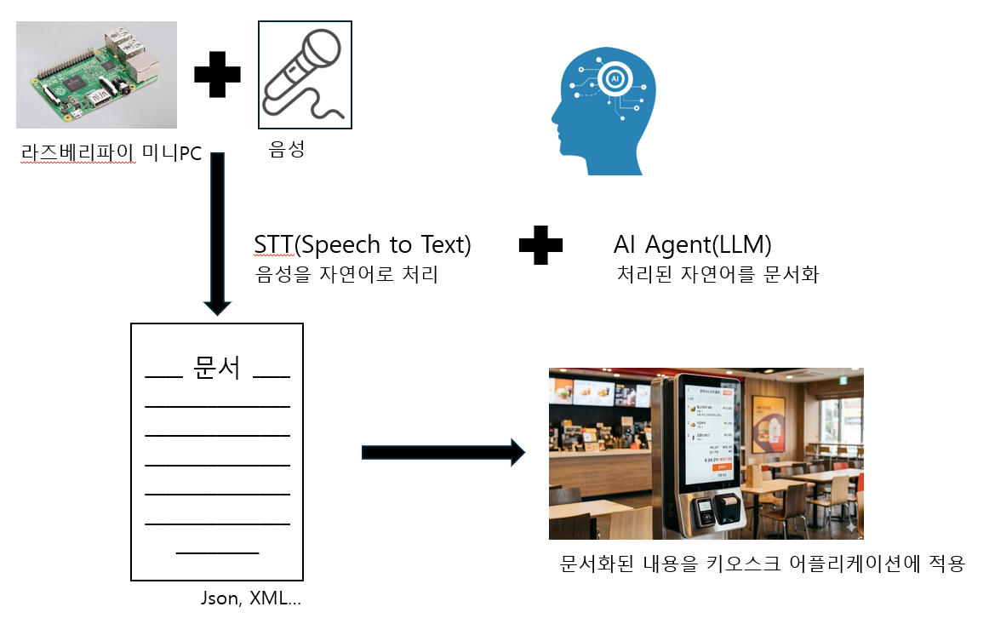
- 문서화된 데이터를 활용한 메뉴 추천 및 사용자 인터랙션 지원

나. 추진배경 및 필요성
- 디지털 전환과 무인 시스템 도입
- 사회 전반에서 디지털 전환이 가속화되면서 키오스크와 같은 무인 주문 시스템이 서비스 업계에 빠르게 확산
- 자동화 시스템 도입으로 직원들은 보다 전문적인 업무에 집중 가능 → 업무 효율성 향상
- 그러나 디지털 접근성이 낮은 노년층 및 정보 취약 계층에게는 사용의 어려움과 불편함 발생
- 현장 문제점
- 노년층 고객들이 키오스크 주문 과정에서 복잡한 화면 조작으로 혼란 발생
- 디지털 기기 사용에 익숙하지 않은 고객은 직원과 직접 소통을 통해 서비스 전달을 원함
- 기존 키오스크 시스템은 이러한 개인 맞춤형 소통 요구를 충분히 반영하지 못함
- 결과적으로 고객 만족도 저하 및 서비스 이용 기회 감소 우려
- 기술의 필요성
- 요보호 시민을 포함한 모든 고객이 쉽게 접근할 수 있는 시스템 필요
- 음성 인터페이스를 통한 자연스러운 의사소통이 디지털 접근 장벽 완화의 핵심
- 주문 과정의 직관성 및 사용자 친화성 향상 가능
- 울산 시청 음성업무처리 키오스크 사례: 공공기관에서 음성 기술 활용 가능성과 효과성 입증
- 민간 영역(카페, 음식점 등)으로 확장 시 일상 속 서비스 혁신 가능
- 기술적 기대 효과
- 음성 인식 + AI 자연어 처리 기술 결합 → 고객 요구 신속·정확 처리
- 주문 처리와 고객 응대 품질 획기적 향상
- 고령층 및 다양한 사용자층에게 포괄적 혜택 제공
- 사업 목표
- 음성 기반 스마트 키오스크 시스템 개발
- 디지털 소외계층 접근성 향상 및 사용자 경험 혁신
- 사회적 포용성과 서비스 질 향상 동시에 달성
- 무인 서비스 환경의 표준 제시 및 다양한 산업 분야 확장 가능성 확보

2. 프로젝트 내용

가. 주요 기능 # 필요 시 줄 추가/삭제
구분 | 기능 | 설명
S/W | 음성 인식 및 안내 | 사용자의 음성 명령을 실시간으로 인식하고 주문 절차를 음성으로 안내
S/W | 고객 질의응답 및 메뉴 추천 | 메뉴 추천, 인기 메뉴 안내, 메뉴 정보 질의응답 등 고객과의 자연어 상호작용 지원
S/W | AI Agent 기반 주문 처리 | 사용자의 모호한 요청을 이해해 장바구니 반영, 수량 변경 수행
S/W | 기존 키오스크 연동 보조 앱 | 이미 배포된 키오스크 환경을 그대로 활용할 수 있도록 보조 애플리케이션 형태로 연동
H/W | 라즈베리파이 기반 입력 장치 | 라즈베리파이와 마이크를 활용하여 저전력 환경에서 실시간 음성 입력 수집
H/W | 음성 안내 출력 장치 | 스피커 등을 통해 주문 단계 안내와 시스템 응답을 음성으로 제공

나. 적용 기술
- Vosk-model-small-ko-0.22 : 한국어 STT 모듈로 음성을 실시간 텍스트로 변환하며, 저사양 환경과 오프라인 동작에 적합
- AI API : 프롬포트 엔지니어링을 활용하여 사용자의 모호한 요청을 해석하고, STT 결과를 주문 가능한 구조화 데이터로 정리

다. 필요 기자재(기자재/장비) # 필요 시 줄 추가/삭제
품목 | 활용계획
라즈베리파이 미니 PC | 음성 입력을 수집하고, STT/주문 보조 어플리케이션을 실행하는 임베디드 장치로 활용
마이크 또는 USB 음성 입력장치 | 사용자 음성 명령을 정확하게 수집하기 위한 입력 장치
스피커/음성 출력 장치 | 주문 단계 안내 및 시스템 응답을 음성으로 출력
테스트용 키오스크 단말 또는 터치 모니터 | 기존 키오스크 연동 화면 및 사용자 시나리오 테스트 수행
개발용 PC/노트북 | 앱 개발, 모델 연동, UI 테스트 및 시연 자료 제작에 활용

라. 예상 결과물 # 필요 시 줄 추가/삭제

예상 결과물 이미지 | 설명
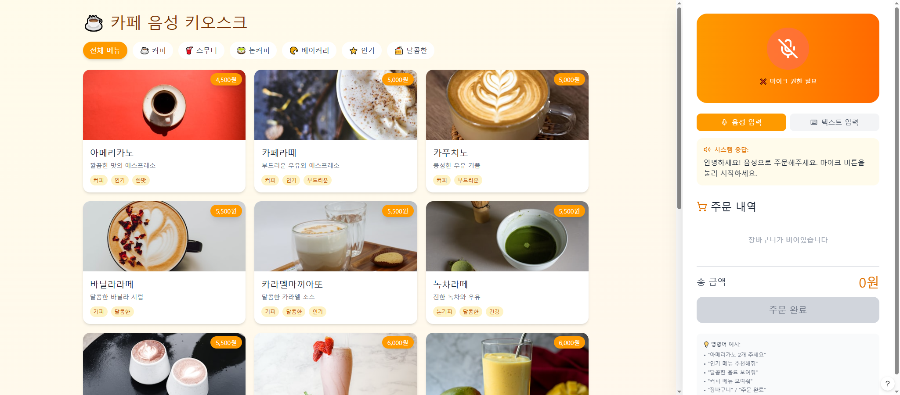 | - 메뉴 UI 영역  - 상단에는 카테고리 필터를 제공하여 원하는 메뉴를 탐색 가능  - 태그 기반으로 인기, 달콤한, 건강 등 특성 파악 가능  - 마이크 권한이 없을 경우 안내 메시지 제공
 | - 음성 입력 및 인터랙션 영역  - 음성 입력 버튼을 통해 사용자의 음성을 수집  - 보조 인터페이스로 음성 입력 외에도 텍스트 입력 기능 지원  - 음성 인식과 시스템 응답의 예시 제공  - 주문 내역 제공

마. 성과목표 # 성과목표에 대한 계획과 활용방안 작성
성과목표 | □ 특허출원 | □ 논문게재 | ■ 앱등록
 | □ 프로그램등록 | □ 기술이전 | ■ 실용화
 | □ 공모전 (공모전명 : )
 | □ 기타 ( )

- 앱 등록을 목표로 음성 AI 키오스크 프로토타입 어플리케이션을 완성하고 시연 가능한 수준까지 구성
- 실용화를 고려하여 카페/음식점 환경에 적용 가능한 주문, 보조, 시나리오와 사용 흐름을 검증
- 향후 AI 모델 교체와 기능 확장을 고려한 구조로 설계하여 후속 개발 및 민간/공공 분야 확장 기반을 마련

3. 프로젝트 수행방법

가. 프로젝트 추진일정 # 프로젝트 기간은 노란색 셀 색상으로 표시, 필요 시 줄 추가
구분 | 추진내용 | 추진일정
 |  | 2월 | 3월 | 4월 | 5월 | 6월 | 7월 | 8월 | 9월 | 10월
계획 | 요구사항 정리 및 역할 분담 |  |  | ○
분석 | 사용자 시나리오 및 키오스크 UX 분석 |  |  | ○ | ○
설계 | 시스템 구조/프롬포트/UI 설계 |  |  |  | ○ | ○
개발 | STT 연동 |  |  |  |  | ○ | ○ | ○
 | AI Agent 구현 및 주문 기능 개발 |  |  |  |  |  |  |  | ○
테스트 | 통합 테스트 및 정확도 개선 |  |  |  |  |  |  |  | ○
종료 | 최종 시연 및 제출 |  |  |  |  |  |  |  |  | ○
오프라인  미팅계획 | 중간점검/통합점검/최종점검

나. 의사소통방법 # 팀원 간 커뮤니케이션 방법 및 협업 툴, 프로젝트 수행방법 등 작성

- 주 1회 정기 온라인 회의와 필요 시 오프라인 미팅을 병행하여 진행 상황을 공유 예정
- Github로 소스코드와 이슈를 관리하고 Notion 또는 공유 문서로 일정, 회의록, 요구사항, 테스트 결과 기록 예정
- 기능 별 pull request 기반 코드 리뷰를 통해 품질을 점검하고 피드백 사항을 다음 주차 계획에 반영함

다. 프로젝트 Ground Rule (기본원칙) # 팀별 프로젝트 수행원칙 작성 (주 1회 진행현황 공유 등)

- 주 1회 이상 진행 현황을 공유하고, 개인별 다음 주 목표를 명확히 설정한다.
- 주요 기능 개발 전 이슈를 등록하고, 코드 리뷰 완료 이후에만 main 브랜치에 반영한다.
- 회의 결과, 기능, 변경사항, 리스크는 공동 문서에 즉시 기록하여 팀 전체가 동일한 정보를 공유한다.
- 일정 지연이나 기술적 문제 발생 시 즉시 팀원에게 알리고 우선순의를 재조정한다.

III. 기대효과 및 활용분야

1. 기대효과

가. 작품의 기대효과 # 해당 프로젝트를 통한 기존 서비스와의 차별성 등 작성

- 음성업무처리 기능을 실제 키오스크에 접목해 요보호 시민을 포함한 다양한 사용자에게 실질적인 도움을 줄 수 있음
- 음성 인식과 AI 자연어 처리를 결합해 주문 정확도와 응대 품질을 높이고 사용자 경험을 개선할 수 있음
- 기존 키오스클 그대로 활용하는 보조 앱 구조로 설계하여 도입 장벽을 낮추고, 실용화 가능성을 높일 수 있음
- 직원 수가 충분하지 않은 자영업 환경에서 고객 응대 부담을 줄여 다른 업무에 집중하도록 도와 회전율 향상에 기여할 수 있음

나. 참여 멘티의 교육적 기대효과

- 한국어 STT, LLM, 임베디드 디바이스, UI/UX를 결합한 융합형 프로젝트 수행 경험을 추적할 수 있음
- 실사용자 문제를 기반으로 접근성 중심 서비스를 설계하면서 문제 정의, 기능, 우선순위, 검증 과정을 학습할 수 있음
- GIT 기반 협업, 요구사항 문서화, 테스트 및 시연 준비 등 실무형 프로젝트 운영 역량을 강화할 수 있음

2. 활용분야 # 해당 프로젝트를 통한 서비스 활용분야에서의 실질적 효과 작성

- 카페 음식점의 무인 주문 키오스크에 적용하여 고령층과 초보 사용자도 쉽게 주문할 수 있는 환경을 제공
- 향후 AI 모델 교체 및 기능 확장을 통해 행정 처리, 안내 서비스, 다양한 무인 접수 환경으로 확장 가능

